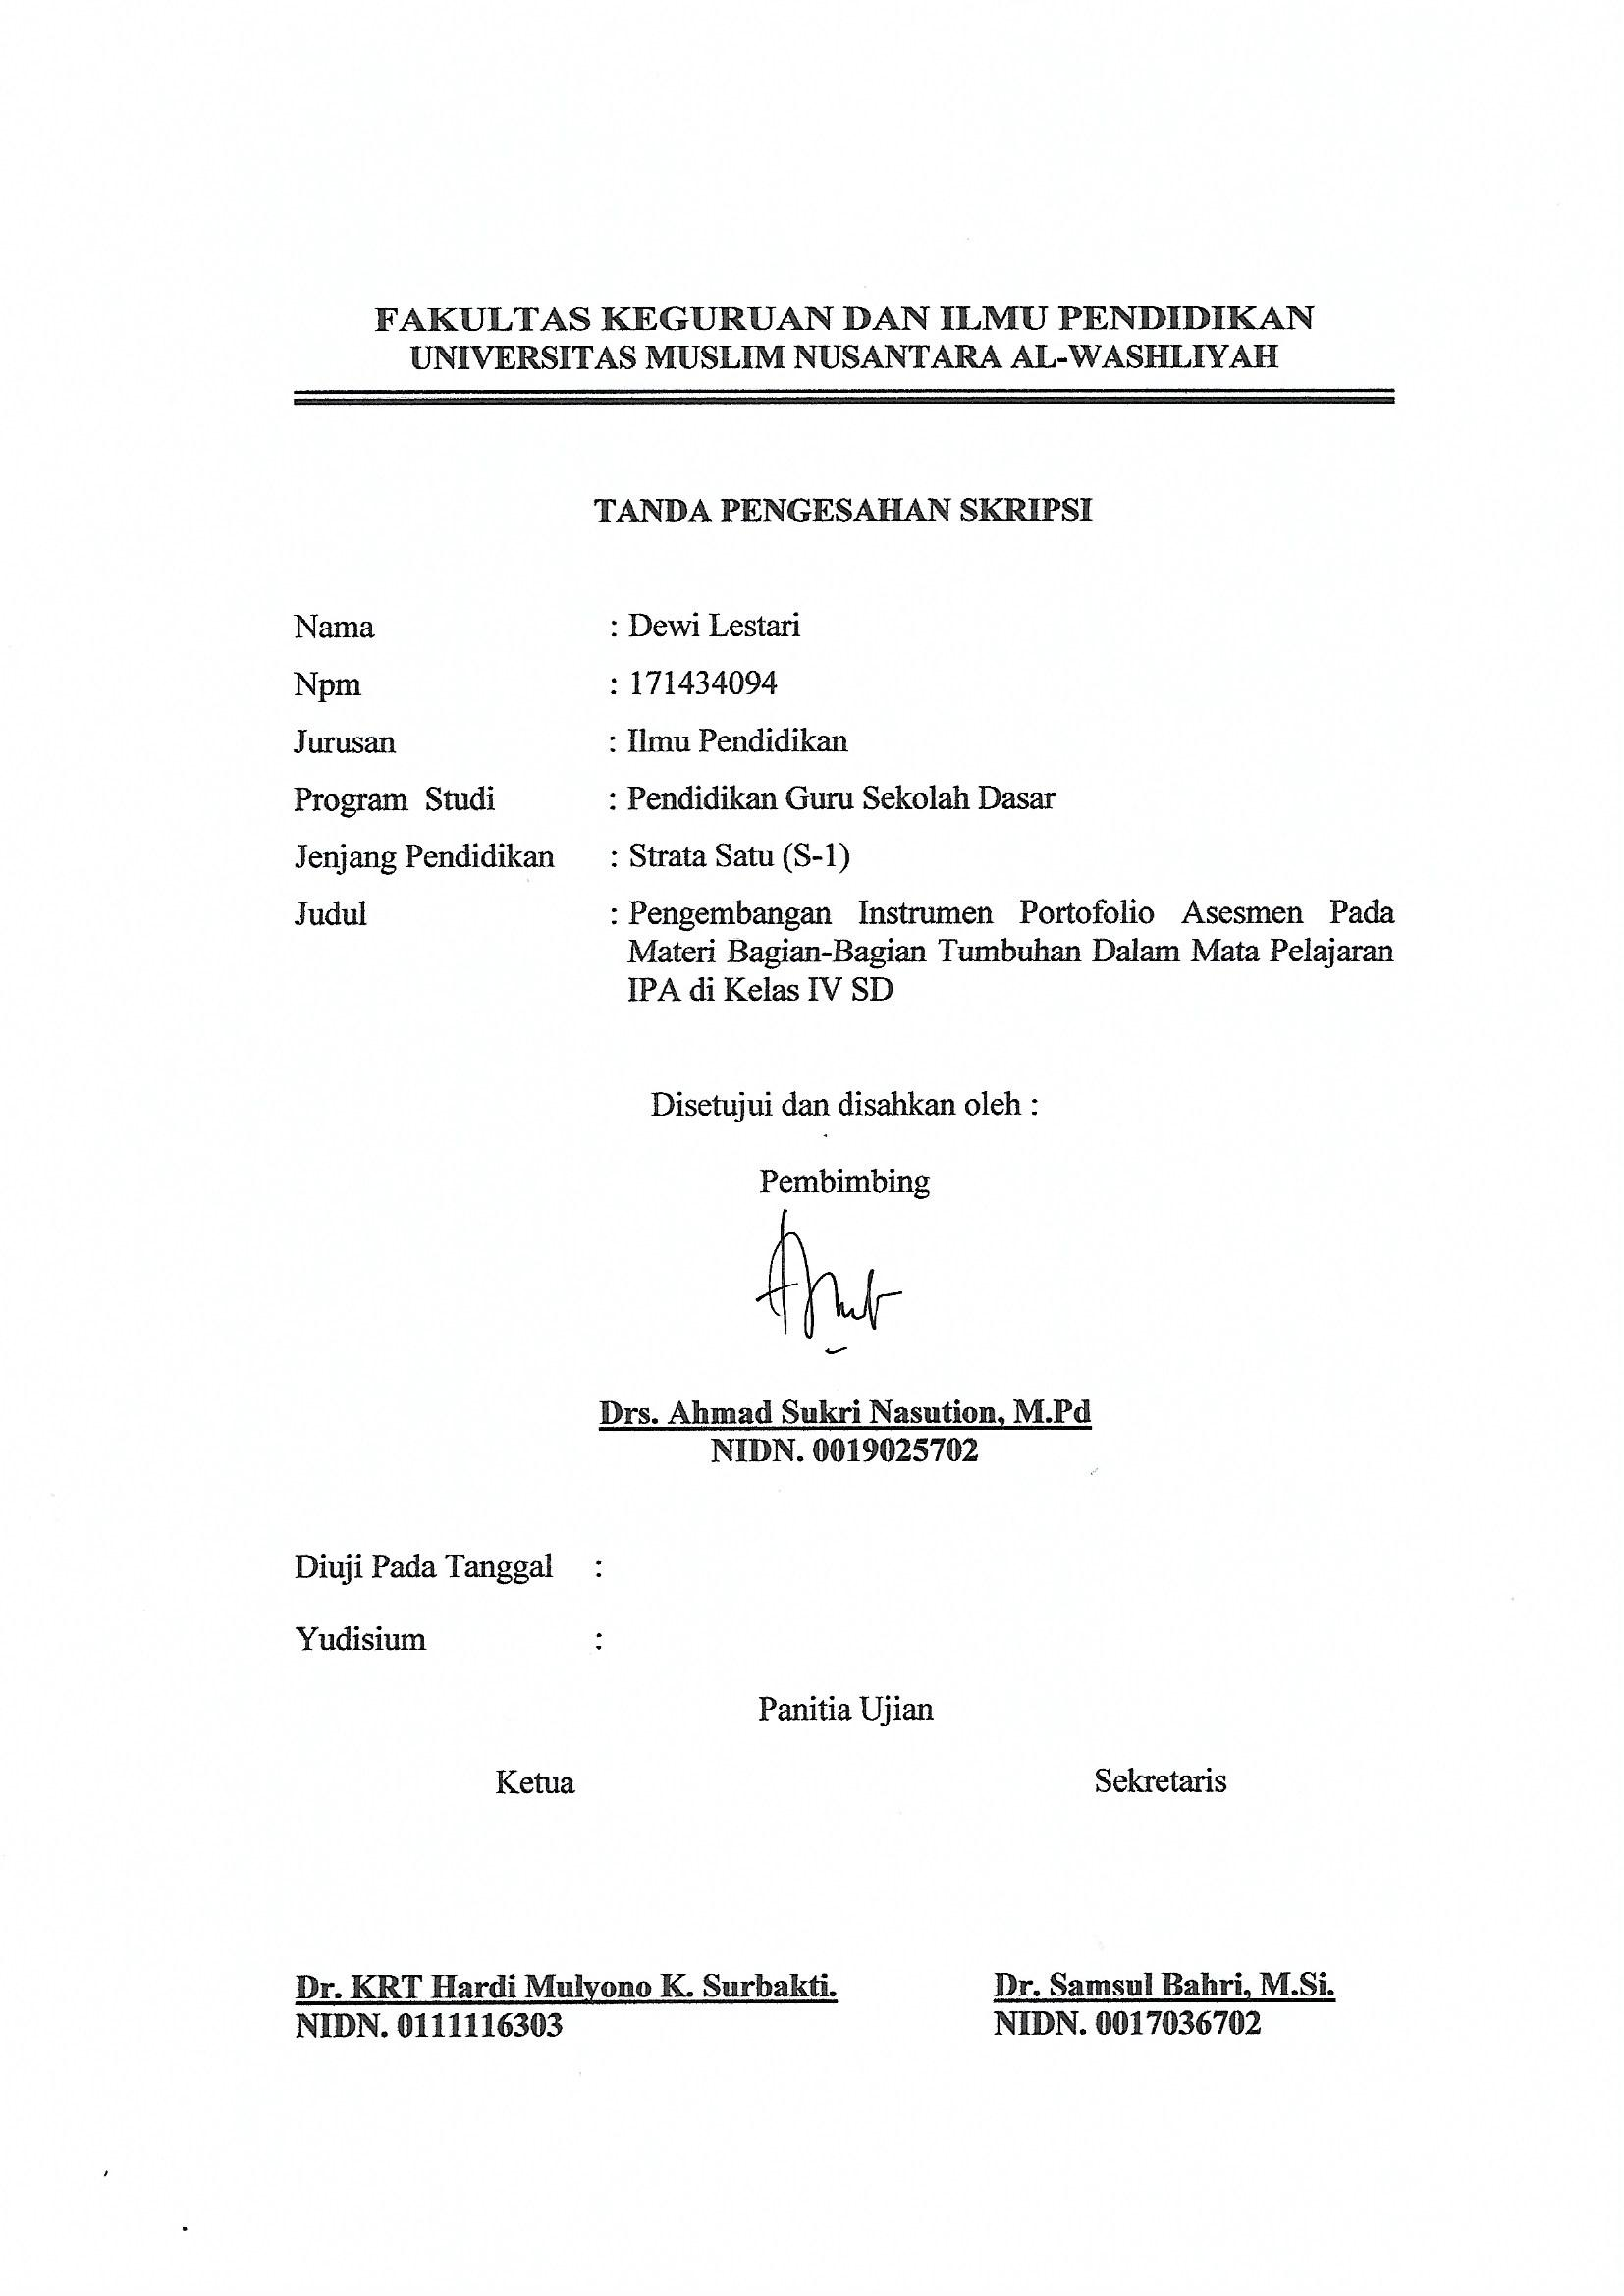
DAFTAR ISI

KATA PENGANTAR i
DAFTAR ISI iii
DAFTAR TABEL vi
DAFTAR GAMBAR vii
DAFTAR LAMPIRAN viii
BAB I PENDAHULUAN 1
  - Latar Belakang Masalah 1
  - Identifikasi Masalah 6
  - Batasan Masalah 6
  - Rumusan Masalah 6
  - Tujuan Pengembangan 7
  - Manfaat Penelitian 7
  - Anggapan Dasar 8
BAB II TINJAUAN PUSTAKA 9
  - Pembelajaran IPA di SD 9
  - Silabus Bagian-bagian pada Tumbuhan di SD 11
  - Instrumen Penilaian 12
    - Pengertian Penilaian 12
    - Jenis-jenis Penilaian 14
  - Authentic Assessment (Penilaian yang Sebenarnya) 15
    - Pengertian Authentic Assessment 15
    - Ciri-ciri Authentic Assesment 17
    - Karakteristik Authentic Assessment 17
  - Instrumen Portofolio 18
    - Pengertian Instrumen Portofolio Assessment 18
    - Jenis Portofolio Assessment 20
    - Kelebihan dan Kekurangan Portofolio
Assessment 21

  - Penelitian yang Relevan 22
  - Kerangka Konseptual 27
BAB III METODE PENELITIAN 28
  - Model Pengembangan 28
  - Subjek, Objek dan Waktu Penelitian 31
3.2.1 Subjek Penelitian 31
3.2.2 Objek Penelitian 31
3.2.3 Waktu Penrlitian 31
  - Prodesur Penelitian Pengembangan 31
  - Instrumen dan Teknik Pengumpulan Data 32
  - Teknik Analisis Data 34
BAB IV HASIL PENELITIAN DAN PENGEMBANGAN 37
  - Hasil Pengembangan Produk Awal 37
  - Hasil Uji Coba Produk 43
  - Revisi Produk 45
  - Kajian Tahap Akhir 47
  - Keterbatasan Penelitian 48
BAB V SIMPULAN DAN SARAN 49
  - Simpulan tentang Produk 49
  - Saran Pemanfaatan Prosuk 49
  - Diseminasi dan Pengambangan Prosuk Lebih Lanjut 5
DAFTAR PUSTAKA 34

DAFTAR TABEL

Tabel 2.1 Silabus IPA Kelas IV Tema Peduli pada Makhluk Hidup 12
Tabel 3.1 Kisi-kisi Asesmen Portofolio Siswa 33
Tabel 3.2 Konversi Data Kuantitatif kee Kualitatif 36
Tabel 4.1 Instrumen Portofolio 41
Tabel 4.2 Hasil Validasi Pertama Instrumen Portofolio oleh validator 44
Tabel 4.3 Revisi Produk 45
Tabel 4.4 Hasil Validasi Akhir Instrumen Portofolio oleh validator 46

DAFTAR GAMBAR

Gambar 1 Desain Uji Coba Produk 32

DAFTAR LAMPIRAN

Lampiran 1 Surat-surat
Lampiran 2 Lembar Validasi Ahli 1
Lampiran 3 Lembar Validasi Ahli 2
Lampiran 4 Lembar Instrumen Portofolio

